#include <sys/ioctl.h>  
int ioctl(int fd,unsigned long request,...)

fd是通过open获得的文件设备描述符，比如open("dev/fb0")

request是命令码，指示需要的各种操作

 ... ： 可变参数。根据前面的  request  不同，这里需要传入或传出的参数也不同。它通常是一个指向某个特定数据结构（如  struct fb_fix_screeninfo ,  struct fb_var_screeninfo ）的指针。

返回值​​：成功返回 0，失败返回 -1 并设置 errno（如 ENOTTY 表示设备不支持该命令）。

Long (*unlocked_ioctl)(struct file* filp,unsigned int cmd,unsigned long arg)

filp是内核中struct file结构体指针

struct file 是 Linux 内核中表示​​已打开文件​​的核心数据结构，定义在头文件 include/linux/fs.h 中。它在文件被进程打开时由内核动态创建，并在文件被所有进程关闭后销毁。

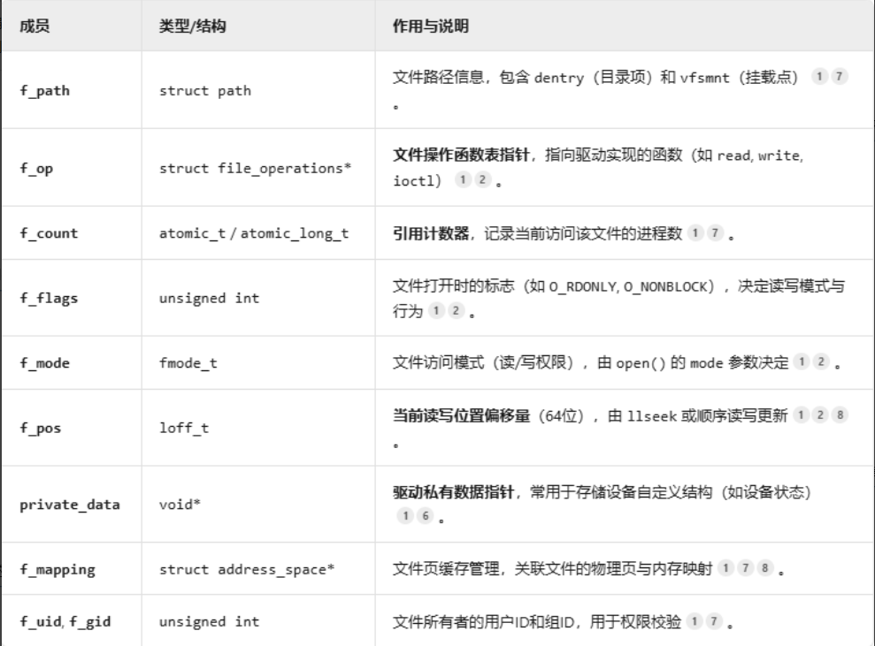

用户空间的 open() 返回一个整数文件描述符（fd），内核通过进程的 ​​文件描述符表​​ 将 fd 映射到对应的 struct file 指针。

cmd:用户空间传递的 request 命令码

arg：用户空间数据的地址，需通过 copy_from_user/copy_to_user 安全访问

****一、分辨率（**w**和**h**）​**​**

1. ​****​定义​****​
   * w：屏幕水平方向的像素数量（如 1920）。
   * h：屏幕垂直方向的像素数量（如 1080）。
   * ​****​作用​****​：描述屏幕的物理像素网格大小，决定图像细节的精细程度
2. ​****​示例​****​
   * 分辨率 1920×1080 表示屏幕由横向 1920 列、纵向 1080 行像素组成，总计 207.36 万像素

### **⚙️ ​**​二、位深（**piexlbyte**）​**​**

1. ​****​定义​****​
   * 每个像素占用的​****​字节数​****​（如 4 字节对应 32 位色深）。
   * ​****​作用​****​：决定单个像素可表达的颜色数量和存储空间
2. ​****​色深与颜色数量的关系​****​

| **​**​位深（比特）​**​** | **​**​颜色数量​**​** | **​**​**piexlbyte**值​**​** |
| --- | --- | --- |
| 8 位 | 256 色 | 1 字节 |
| 16 位 | 65,536 色 | 2 字节 |
| 24 位 | 1677 万色 | 3 字节 |
| 32 位 | 1677 万色 + 透明度 | 4 字节 |

注：32 位色深通常包含 24 位 RGB 和 8 位透明度（Alpha 通道）

### **🔗 ​**​三、分辨率与位深的关系​**​**

#### **1. ​**​共同决定显存大小​**​**

显存总大小计算公式：

显存大小=*w*×*h*×piexlbyte

* ****示例​****​：
  + 分辨率 1920×1080 + 32 位深（piexlbyte=4） → 显存 = 1920×1080×4 ≈ ****8.3 MB​****​。
  + 若分辨率不变，位深降为 16 位（piexlbyte=2），显存仅需****4.15 MB​****​

#### **2. **影响图像质量​**​**

****分辨率​****​：决定图像清晰度（像素越多，细节越精细）

****位深​****​：决定色彩丰富度（位深越高，颜色过渡越平滑）

用户态内存空间

┌───────────────────────────────────────────┐

│ struct fb_var_screeninfo info │ ← 用户程序通过 &info 访问

└───────────────────────────────────────────┘

│

▼

系统调用切换至内核态

│

▼

内核态处理流程：

1. 验证 fd 有效性 → 找到 /dev/fb0 的 file 结构

2. 调用 fb_ioctl → 解析 FBIOGET_VSCREENINFO 命令

3. 从 fb_info.var 复制数据到内核临时变量 var

4. 调用 copy_to_user(&info, &var, sizeof(var))

│

▼

用户态内存更新：

struct fb_var_screeninfo info ← 内核填充后的数据

### **一、类比理解**

想象你要向一个 ​****​保险箱（内核）​****​ 询问某件宝物（屏幕参数）的信息：

1. ​****​保险箱钥匙（fd）​****​：你拿着钥匙（文件描述符）证明自己有权打开保险箱。
2. ​****​提问指令（FBIOGET_VSCREENINFO）​****​：你告诉保险箱管理员：“我要查宝物的尺寸和颜色！”（获取屏幕分辨率、颜色深度）。
3. ​****​管理员操作​****​：管理员（内核驱动）从保险箱里找到宝物信息（硬件参数），记录在一张纸上（struct fb_var_screeninfo）。
4. ​****​传递答案​****​：管理员把纸条内容抄写到你的笔记本（用户态内存）上，确保你不会直接接触保险箱内部。

### **二、数据流动的通俗流程**

#### **1. ​**​用户态准备​**​**

* ​****​结构体**info**​****​：你准备了一个空白笔记本（struct fb_var_screeninfo），用来记录答案。
* ​****​调用**ioctl**​****​：你向保险箱（/dev/fb0）发送请求：“请把宝物信息写到我的笔记本上！”

#### **2. ​**​内核态处理​**​**

* ​****​验证权限​****​：保险箱管理员检查钥匙（fd）是否有效。
* ​****​查找参数​****​：管理员从保险箱内部找到宝物信息（硬件寄存器或驱动维护的 struct fb_info）。
* ​****​填写答案​****​：将参数（分辨率、颜色深度等）写入临时笔记本（内核中的 var 结构体）。

#### **3. ​**​返回用户态​**​**

* ​****​安全拷贝​****​：管理员将临时笔记本的内容逐字抄写到你的笔记本（用户态的 info）。
* ​****​错误检查​****​：如果抄写失败（如地址无效），返回错误码（ret < 0）。

### **三、关键机制通俗解释**

#### **1. ​**​为什么需要**ioctl**？​**​**

* ​****​直接操作硬件太危险​****​：就像不能直接把手伸进保险箱，ioctl 提供安全的“提问-回答”接口。

#### **2. ​**​**struct fb_var_screeninfo**的作用​**​**

* ​****​标准化问答模板​****​：所有屏幕参数必须按这个模板回答（比如分辨率字段必须叫 xres）。

#### **3. ​**​数据如何移动？​**​**

用户态笔记本（&info）

│

▼

安全拷贝（copy_to_user）

│

▼

内核临时笔记本（var）

│

▼

硬件参数源（驱动维护的 fb_info）